Лабораторна робота № 6

Мета: навчитися встановлювати та налаштовувати систему управління контентом Wordpress.

Переходимо на офіційний сайт, та скачуємо архів.

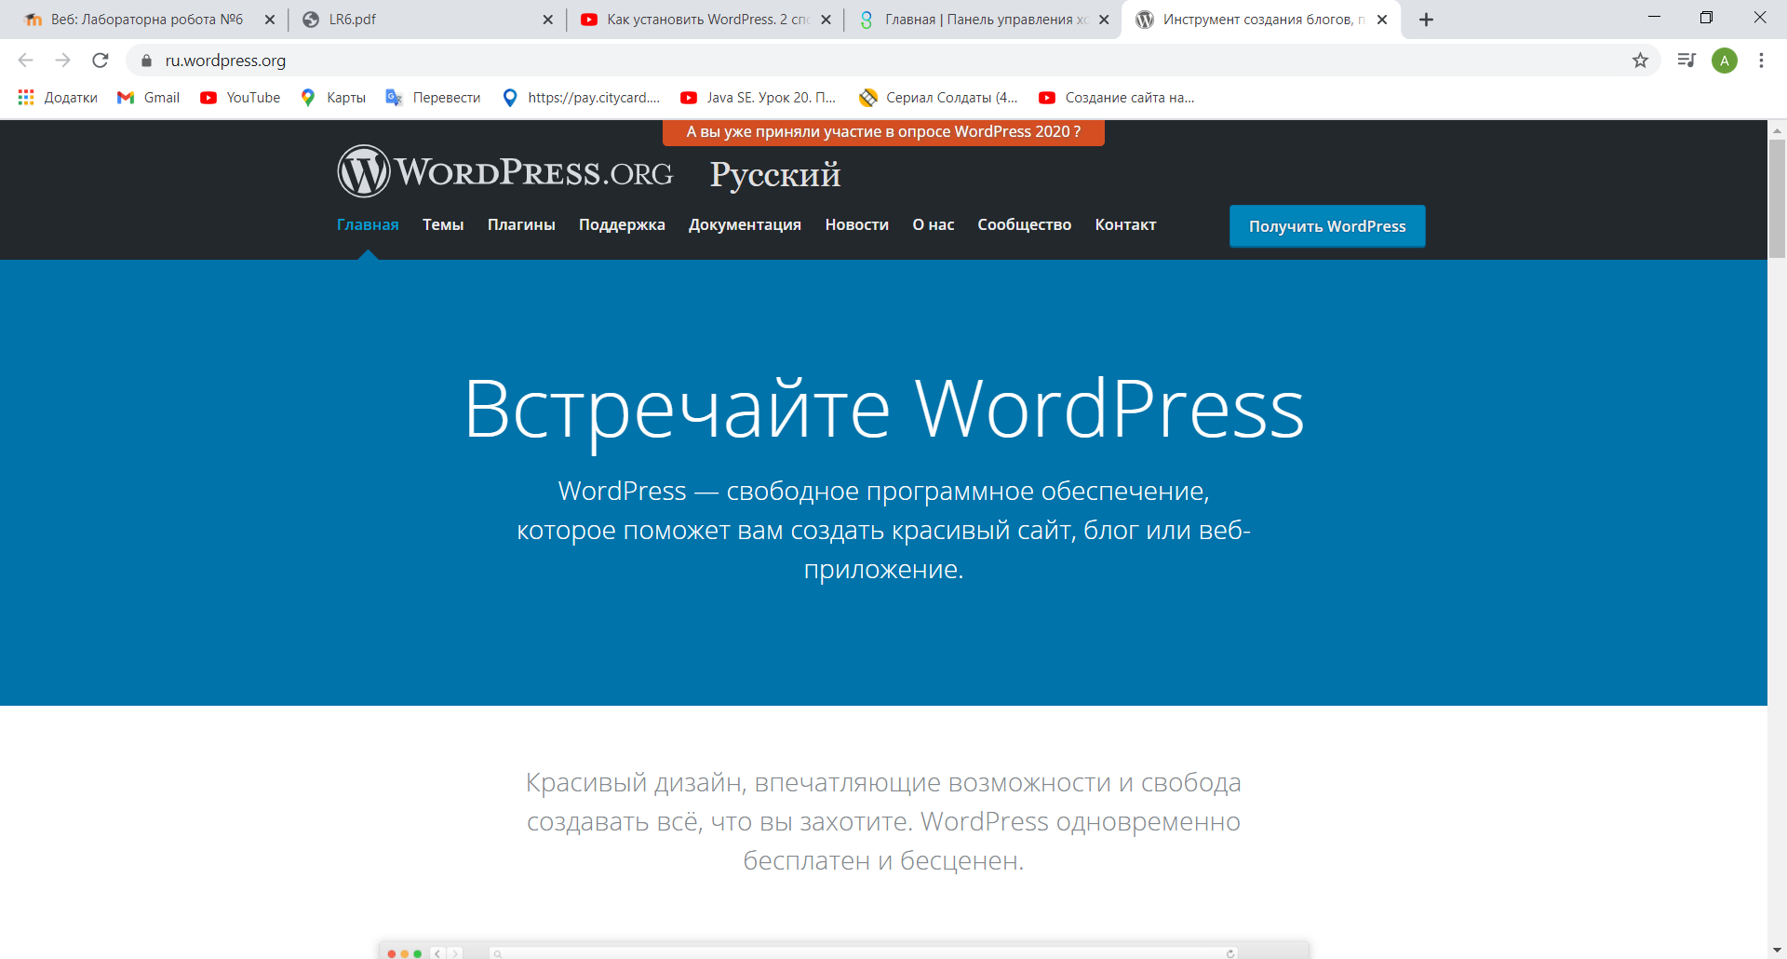

Створив базу даних

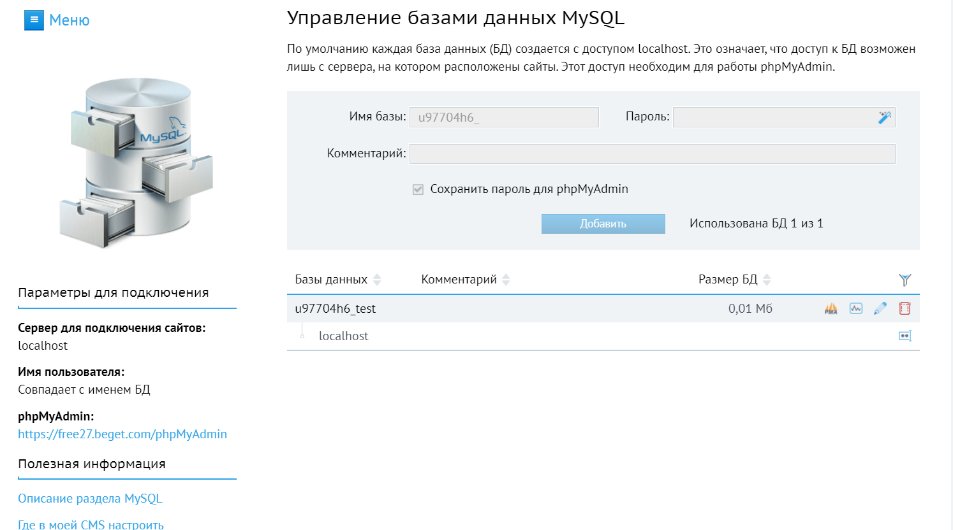

Переходжу по шляху ../u97704h6.beget.tech/public_html

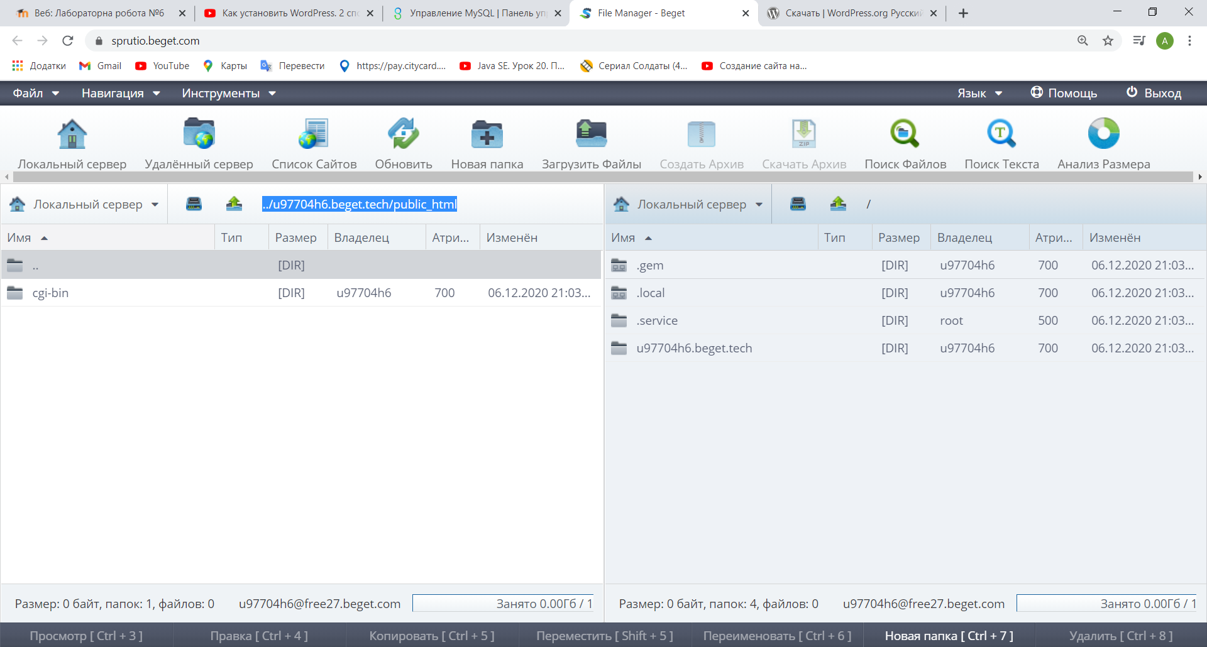

Натискаю загрузити файли та вибираю архів із wordpress

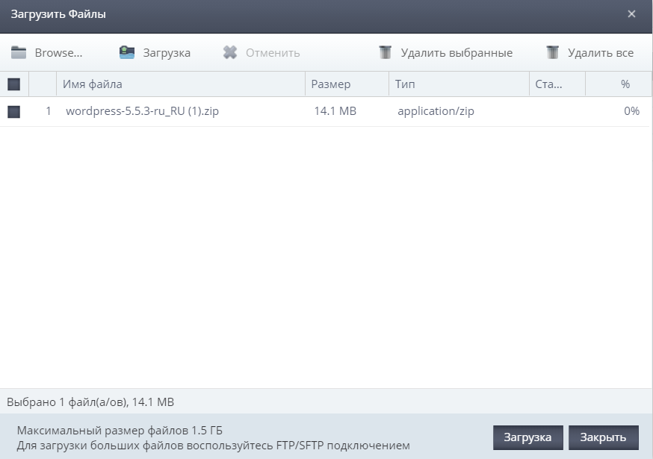

Розпаковую архів

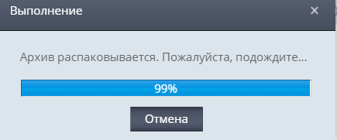

Розпакував архів та перейшов за посиланням u97704h6.beget.tech

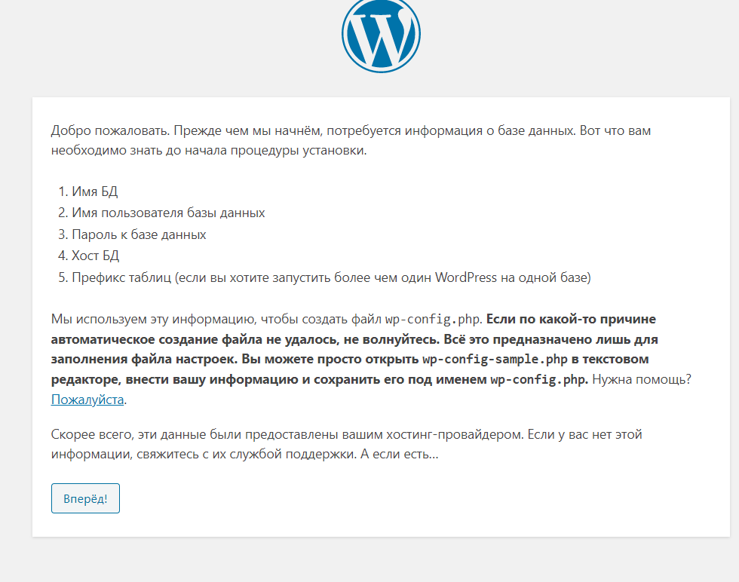

Натискаю кнопку вперед, вводжу дані, та відправляю

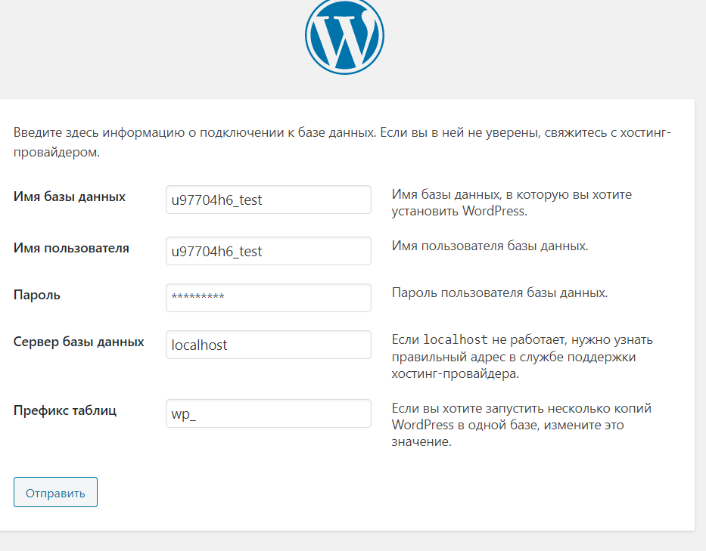

Підключив базу даних до WordPress, натискаю запустити установку

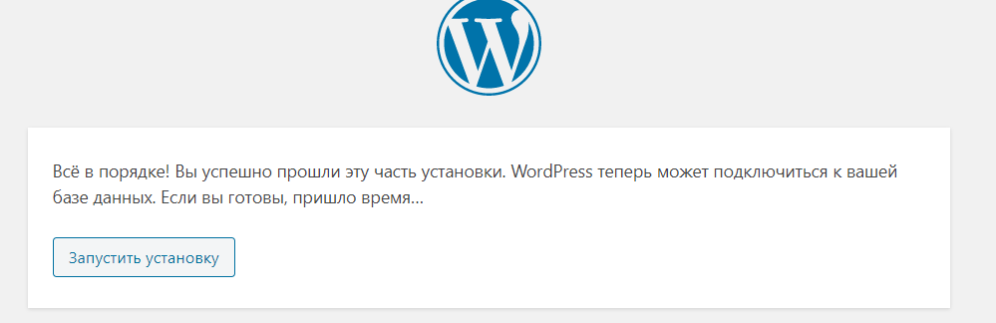

Вказую назву сайту і інші дані

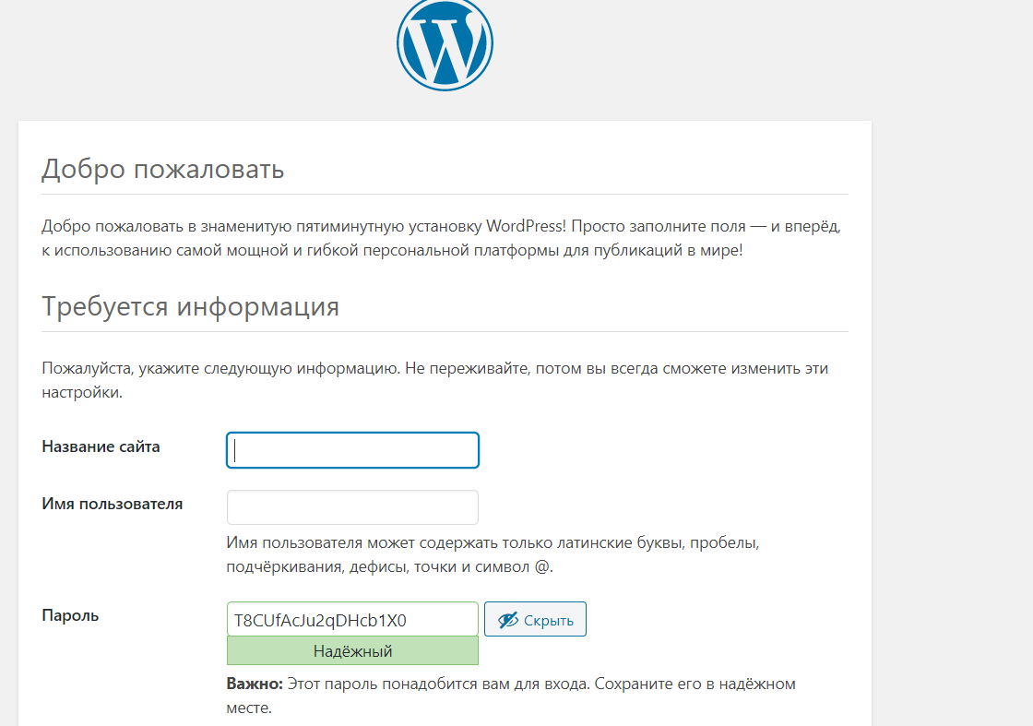

Після введення даних натискаю на кнопку “Войти”

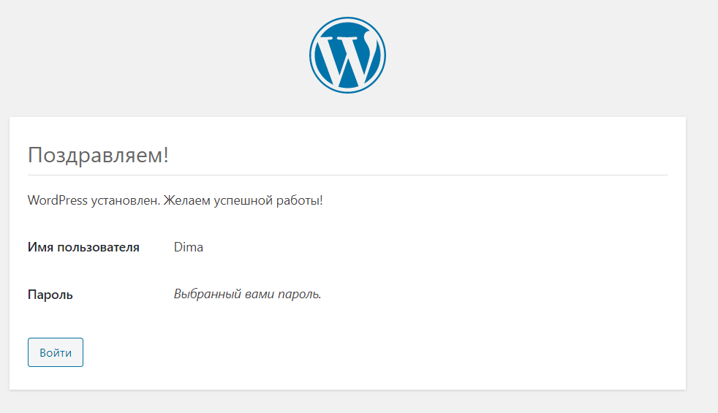

Вводжу своє імя користувача та пароль

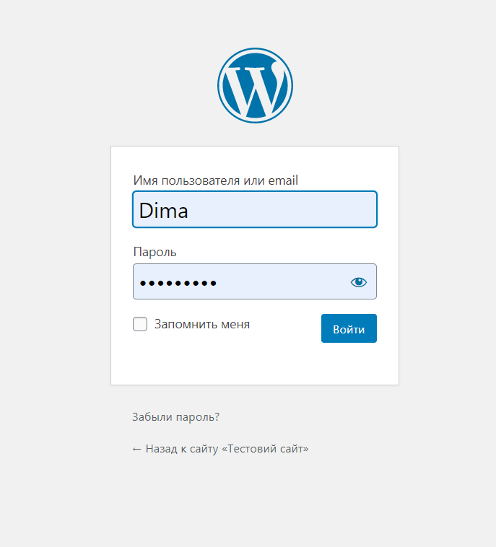

Знаходжусь у консолі мого сайту.

Посилання на сайт http://u97704h6.beget.tech

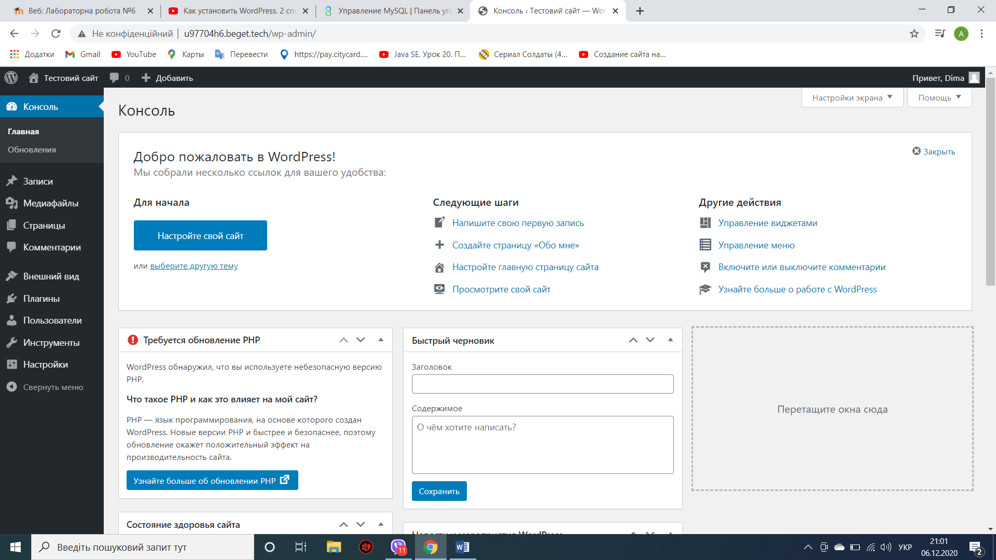

Висновок: на цій лабораторній роботі я встановив та налаштував систему управління контентом Wordpress.